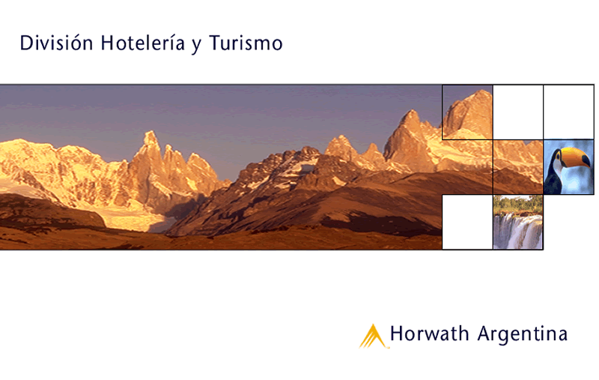
Plan de Marketing Turístico

PLAN DE MARKETING TURÍSTICO DE LA PROVINCIA DE JUJUY
El presente documento es el Plan de Marketing Turístico de Provincia de Jujuy para el período 2006-2016. Como primer plan formal adquiere una relevancia estratégica, en momentos en que la Provincia de Jujuy está en un proceso de cambios tendientes posicionarse como una provincia turística.
Dichos programas deberán ser llevados a la práctica por equipos de trabajo internos y externos de la Secretaría de Turismo y Cultura de la Provincia de Jujuy e involucran a diversas áreas de Gobierno de la misma en una tarea de cooperación sinérgica.
La importancia estratégica del Plan de Marketing Turístico
Este Plan de Marketing Turístico servirá fundamentalmente como un documento orientador de las acciones a encarar por la Secretaría de Turismo y Cultura de la Provincia de Jujuy, que contribuya a formalizar el proceso de toma de decisiones estratégicas y operativas, llevar a cabo una vigilancia más sistemática del entorno y aumentar la capacidad de reacción de la Provincia de Jujuy frente a cambios imprevistos, o frente a su rivalidad competitiva primaria.
Aspectos Conceptuales
Un mercado se compone de personas y organizaciones con necesidades, y dinero que gastar y el deseo de gastarlo. Sin embargo, dentro de la mayor parte de los mercados las necesidades y deseos de los compradores no son las mismas.
Un destino turístico debe profundizar en el conocimiento de su mercado con el objeto de adaptar su oferta y su estrategia de marketing a los requerimientos de éste.
¿Cómo puede el destino turístico adaptarse a tanta diversidad? La segmentación toma como punto de partida el reconocimiento de que el mercado es heterogéneo, y pretende dividirlo en grupos o segmentos homogéneos, que pueden ser elegidos como mercados-meta del destino. Así pues, la segmentación implica un proceso de diferenciación de las necesidades dentro de un mercado..
La identificación y elección de los segmentos de mercado plantea el problema de decidir la posición que desea el destino turístico ocupar en dichos mercados, es decir, elegir un posicionamiento para sus productos.
Uno de los factores fundamentales en el éxito de los productos turísticos que se enfrentan a mercados competitivos se encuentra en un adecuado posicionamiento. En cierta forma podría hablarse del posicionamiento como la manera en que daremos a conocer nuestro destino con sus productos y servicios y como pretendemos sea percibido por nuestro mercado meta. A continuación desarrollaremos estos dos temas tan importantes para el proceso de planificación en marketing.
Segmentación
La segmentación de mercado es un proceso que consiste en dividir el mercado total de un bien o servicio en varios grupos más pequeños e internamente homogéneos. La esencia de la segmentación es conocer realmente a los consumidores. Uno de los elementos decisivos del éxito de un destino turístico es su capacidad de segmentar adecuadamente su mercado.
La segmentación es también un esfuerzo por mejorar la precisión del marketing y la comunicación de un destino. Es un proceso de agregación: agrupar en un segmento de mercado a personas con necesidades semejantes.
El segmento de mercado es un grupo relativamente grande y homogéneo de turistas que se pueden identificar dentro de un mercado, que tienen deseos, poder de compra, ubicación geográfica, actitudes de compra o hábitos de compra similares y que reaccionarán de modo parecido ante una mix de marketing.
El comportamiento del turista suele ser demasiado complejo como para explicarlo con una o dos características, se deben tomar en cuenta varias dimensiones, partiendo de las necesidades de los turistas. Se recomienda entonces, presentar ofertas de demanda flexibles al segmento de mercado previamente seleccionado. La oferta de demanda flexible consiste en: Una solución que conste de elementos del destino turístico que todos los miembros del segmento valoren y opciones que solo unos cuantos valoren, cada opción implica un cargo adicional.
Una buena segmentación debe tener como resultado subgrupos o segmentos de mercado con las siguientes características:
- Ser intrínsecamente homogéneos (similares): los turistas del segmento deben de ser lo más semejantes posible respecto de sus probables respuestas ante las variables del mix de marketing y sus dimensiones de segmentación.
- Heterogéneos entre sí: los turistas de varios segmentos deben ser lo más distintos posible respecto a su respuesta probable ante las variables del mix de marketing
- Bastante grandes: para poder garantizar la rentabilidad del segmento
- Operacionales: Para identificar a los turistas y escoger las variables del mix de marketing. Se debe de incluir la dimensión demográfica para poder tomar decisiones referentes a la región y a la promoción turística.

Beneficios de la Segmentación de mercados
- Permite la identificación de las necesidades de los turistas dentro de un submercado y el diseño más eficaz del mix de marketing para satisfacerlas.
- Los destinos turísticos de tamaño mediano pueden crecer más rápido si obtienen una posición sólida en los segmentos especializados del mercado.
- El destino crea una oferta turística y de servicio más afinada y pone el valor (o precio) apropiado para el público objetivo
- La elección de canales de venta y de comunicación se facilita en mucho.
- El destino turístico enfrenta menos competidores en un segmento específico
- Se generan nuevas oportunidades de crecimiento y el destino turístico obtiene una ventaja competitiva considerable.
Proceso de Segmentación de mercados.
- ESTUDIO: Se examina el mercado para determinar las necesidades específicas satisfechas por las ofertas actuales, las que no lo son y las que podrían ser reconocidas. Se llevan acabo entrevistas de exploración y organiza sesiones de grupos para entender mejor las motivaciones, actitudes y conductas de los consumidores. Recaba información sobre los atributos y la importancia que se les da, el posicionamiento de marca y calificaciones de la marca, patrones de uso y actitudes hacia la categoría del destino turístico; así como, datos demográficos, psicográficos, etc.
- ANÁLISIS: Se interpretan los datos para eliminar las variables y agrupar o construir el segmento con los turistas que comparten un requerimiento en particular y lo que los distingue de los demás segmentos del mercado con necesidades diferentes.
- PREPARACIÓN DE PERFILES: Se prepara un perfil de cada grupo en términos de actitudes distintivas, conductas, demografía, etc. Se nombra a cada segmento con base a su característica dominante. La segmentación debe repetirse periódicamente porque los segmentos cambian. También se investiga la jerarquía de atributos que los consumidores consideran al escoger una marca, este proceso se denomina partición de mercados. Esto puede revelar segmentos nuevos de mercado.

Tipos de Segmentación de mercado
1) Segmentación Geográfica
Subdivisión de mercados con base en su ubicación. Posee características mensurables y accesibles.

2) Segmentación Demográfica
Se utiliza con mucha frecuencia y está muy relacionada con la demanda y es relativamente fácil de medir. Entre las características demográficas más conocidas están: la edad, el género, el ingreso y el grado de conocimiento académico adquirido.

3) Segmentación Psicográfica
Consiste en examinar atributos relacionados con pensamientos, sentimientos y conductas de una persona. Utilizando dimensiones de personalidad, características del estilo de vida y valores.

4) Segmentación por comportamiento
Se refiere al comportamiento relacionado con el destino, utiliza variables como los beneficios deseados del destino turístico y la tasa a la que el turista utiliza el producto.

Posicionamiento
Posicionar: es una técnica que nos permite diseñar la oferta y la imagen del destino turístico de modo que ocupen un lugar distintivo en la mente del mercado meta.
El posicionamiento es el lugar mental que ocupa la concepción del destino y su imagen cuando se compara con el resto de los destinos competidores, además indica lo que los turistas piensan sobre diferentes destinos que existen en el mercado nacional, e internacional.
El posicionamiento se utiliza para diferenciar el destino y asociarlo con los atributos deseados por el turista. Para ello se requiere tener una idea realista sobre lo que opinan los turistas de lo que ofrece el destino y también saber lo que se quiere que los turistas meta piensen de nuestro mix de marketing y de la de los competidores. Para llegar a esto se requiere de investigaciones formales de marketing, para después graficar los datos que resultaron y obtener un panorama más visual de lo que piensan los turistas de los destinos competidores. Por lo general la posición de los destinos depende de los atributos que son más importantes para el turista.
La metodología del posicionamiento se resume en 4 puntos:
- Identificar el mejor atributo de nuestro destino (La Cultura)
- Conocer la posición de los competidores en función a ese atributo (VER ANEXO RIVALIDAD COMPETITIVA DE JUJUY)
- Decidir nuestra estrategia en función de las ventajas competitivas
- Comunicar el posicionamiento al mercado a través de la promoción y la publicidad.
Hay que tomar en cuenta que el posicionamiento exige que todos los aspectos tangibles del destino, localización, servicios, precio y promoción apoyen la estrategia de posicionamiento que se escoja. Para competir a través del posicionamiento existen 3 alternativas estratégicas:
- Fortalecer la posición actual en la mente del turista
- Apoderarse de la posición desocupada
- Desposicionar o reposicionar a la competencia

Debido a la gran cantidad de información que se le ofrece al turista, a menudo se crean "escaleras de destinos" en la mente de nuestro cliente meta, en donde el destino que mejor se recuerda ocupa el primer lugar (en nuestro caso, SALTA), es por ello que los destinos turísticos luchan por alcanzar esa posición. La marca que esta en segundo lugar debe inventar una nueva categoría y ser líder en ella (en este caso JUJUY).
Se debe desarrollar una Propuesta de Venta Única (PVU), resaltando un beneficio, atributo o característica que ofrece el destino. También existe el posicionamiento de beneficio doble y hasta triple, pero el aumentar los beneficios se corre el riesgo de caer en la incredulidad y perder el posicionamiento, para no llegar a esto se deben evitar 4 errores:
- Subposicionamiento: la marca se ve como un competidor más en el mercado. Los turistas tienen una idea imprecisa del destino.
- Sobreposicionamiento: Existe una imagen estrecha del destino.
- Posicionamiento confuso: imagen incierta debido a que se afirman demasiadas cosas del destino y se cambia de posicionamiento con frecuencia.
- Posicionamiento dudoso: es difícil para el turista creer las afirmaciones acerca del destino debido al precio (en el caso de Jujuy demasiado bajo), atractivos, (no identificados claramente), actividades, etc..

Tipos de posicionamiento
- Posicionamiento por atributo: un destino se posiciona según un atributo como el paisaje natural, su cultura o el tiempo que lleva de existir.
- Posicionamiento por beneficio: el destino se posiciona como el líder en lo que corresponde a cierto beneficio que las demás no dan.
- Posicionamiento por uso o aplicación: El destino se posiciona como el mejor en determinados usos o aplicaciones (ecoturismo, turismo cultural, turismo alternativo, etc.).
- Posicionamiento por competidor: se afirma que el destino es mejor en algún sentido o varios en relación al competidor.
- Posicionamiento por categoría de destino turístico: el producto se posiciona como el líder en cierta categoría de destinos (destinos con playa, destinos con nieve, etc.).
- Posicionamiento por calidad o precio: el destino se posiciona como el que ofrece el mejor valor, es decir la mayor cantidad de beneficios a un precio razonable.

El posicionamiento que más de ajusta a Jujuy, es POSICIONAMIENTO POR ATRIBUTO, por eso lo hemos definido desde la comunicación como JUJUY, REFUGIO CULTURAL ARGENTINO.
Comunicación del posicionamiento
Después del desarrollo de la estrategia de posicionamiento se debe de comunicar a través de mensajes claves y súper simplificados que penetren en la mente de nuestro público objeto de forma concreta y duradera. Esto se logra por medio de la selección del mejor material que se dará a conocer y enfocándose en todo momento a la percepción que tiene el turista de nuestro destino.

Conclusiones
La segmentación de mercado es una forma de buscar nuevas oportunidades en el mercado total a través del conocimiento real de los turistas que vienen a la provincia de Jujuy. Se lleva acabo a través de un proceso que consta de 3 etapas :
- Estudio,
- Análisis
- Preparación de perfiles.
Podemos asegurar entonces que, la segmentación y el posicionamiento son actividades complementarias, que dependen una de otra para que el destino logre permanecer en la mente del consumidor meta por un periodo largo e incluso de forma permanente.
Dicho esto, la estrategia de Marketing será segmentar y en función de ello posicionar, para lo cual tendremos en cuenta siguientes aspectos de la Provincia de Jujuy:
- La demanda
- La oferta
- La comunicación
Con lo que la estrategia de segmentación que los profesionales de Horwath Argentina hemos definido es la siguiente:

Segmentación
Geográfica
Regional
Nacional
Limítrofe
Internacional
Segmentación
Demográfica
NSE Medio típico, Medio Alto, y Alto
Ciudades Capitales
Empresarios, Profesionales, Familias y Productores Agropecuarios
Segmentación
Psicográfica
Turismo Cultural
Turismo Alternativo
Arqueológico
Rural
Religioso
Étnico
Aventura
Ecoturismo
Naturaleza

Marketing Turístico
Programa Nº 1 | Acciones | Descripción | Plazo
Restyling de Imagen Institucional | Acción Nº 1 | Análisis y diagnóstico de imagen de marca y comunicación.* | Corto
Restyling de Imagen Institucional |  | Realizar un análisis diagnóstico de la imagen pública y la comunicación que actualmente posee la Secretaría de Turismo y Cultura de Jujuy.  Se observaron de manera individual y conjunta cada un de los elementos de comunicación y en función de ello, se desglosa el análisis de los elementos de Comunicación a saber: Isologotipo, cuyos componentes son:Isotipo, logotipo y slogan.
Restyling de Imagen Institucional | Acción Nº 2 | Piezas de comunicación I: folletería gráfica. | Corto
Restyling de Imagen Institucional |  | Los textos e imágenes que componen los actuales folletos de la Secretaría, están muy bien estructurados en cuanto a su contenido textual y visual. No obstante, presentados de manera aislada, no se logra una sistematización de la información como un todo, corriendo el riesgo de obtener una atención parcializada de parte del receptor.  Es tan amplia la oferta turística y cultural que presenta la Provincia, que se sugiere reunir la información en un material único, que funcionaría como una guía turística de la Provincia de Jujuy. Un material de estas características posee además la virtud de su perdurabilidad.
Restyling de Imagen Institucional | Acción Nº 3 | Piezas de comunicación II: Sitio Web. | Corto
Restyling de Imagen Institucional |  | Intro actual: el recurso de las fotografías con los paisajes sobre un fondo negro, es una manera muy llamativa de mostrarlos. La música autóctona refuerza el concepto de un lugar cargado de cultura y de una mística particular. Habría que cargar imágenes y textos sin que tengan demasiado peso y vuelvan la página muy lenta, haciendo que el receptor se salga del sitio, a no ser que posea Internet por banda ancha.

*Isotipo, logotipo y slogan.

a) Isotipo
- En la utilización de los colores, no hay adecuación entre los utilizados en formato papel y formato digital. Se consideran más adecuados por ser más reales y vivos, los colores que se ven plasmados en el Sitio Web.
- La línea celeste que se posiciona sobre el cerro, de donde se desprende el sol, no se encuentra bien ubicada porque recae sobre la imagen principal del isotipo, encasillándolo y reduciéndolo, provocando la pérdida de su lucidez y jerarquía. De este modo, el elemento sol queda colgando y encuadrado en un triángulo.
b) Logotipo
A nivel tipográfico (Viva Jujuy!), el tipo de letra utilizado no es lo suficientemente clara y presenta demasiado movimiento e inclinación, no contribuyendo a la pregnancia y nivel de atracción recomendado para un logotipo. Además es una tipografía demasiado informal y en el caso de la letra J, esta puede confundirse con la letra t.
c) Slogan
Tanto a nivel conceptual como a nivel estético, no se justifica que el slogan esté sobre el isologo quedando incorporando como parte del mismo. De este modo, la palabra Jujuy -que es el eje semántico-, al tener antecedida la palabra Viva, pierde la fuerza necesaria para generar marca; porque además, “viva” no posee implicancias que hablen de Jujuy; podría aplicarse a cualquier provincia, a cualquier marca o empresa.
En el nivel conceptual, se sugiere buscar un nuevo slogan que connote el valor que posee la provincia en cuanto patrimonio cultural y en pos de generar un atractivo de la zona a nivel nacional e internacional.
A título de ejemplo exponemos una posible modernización del Isologotipo de la Secretaría de Turismo y Cultura de la Provincia de Jujuy.
Posible modernización
Fundamentación

Marketing Turístico
Programa Nº 2 | Acciones | Descripción | Plazo
Programa de Coopetencia (Cooperar para competir) | Presentación* | Coopetencia
Programa de Coopetencia (Cooperar para competir) |  | Generar una estrategia basada en la complementación que aporte mejores resultados. El fenómeno de la cooperación se constituye en eje fundamental de la nueva dirección de las organizaciones en general y de las destinos turísticos en particular, y surge como respuesta a la competitividad.  El objetivo principal de este programa es integrar a empresas del sector privado para que en conjunto con la Secretaría de Turismo de Jujuy definan acciones tendientes a atraer turistas a la provincia, en un esfuerzo cooperativo de comunicación, publicidad, imagen, señalética, responsabilidad social empresaria, etc.
Programa de Coopetencia (Cooperar para competir) | Acción Nº 4 | Coopetencia – Etapa I - Actividades Preliminares | Mediano
Programa de Coopetencia (Cooperar para competir) | Acción Nº 5 | Coopetencia – Etapa II – Selección de las empresas a contactar | Mediano
Programa de Coopetencia (Cooperar para competir) | Acción Nº 6 | Coopetencia – Etapa III – Elaboración de las propuestas a presentar | Mediano
Programa de Coopetencia (Cooperar para competir) | Acción Nº 7 | Coopetencia – Etapa IV – Contacto / Seguimiento / Negociación | Mediano
Programa de Coopetencia (Cooperar para competir) | Acción Nº 8 | Coopetencia – Etapa V – Coordinación del evento / Implementación | Mediano

*Presentación

A continuación enunciamos un listado de posibles acciones y eventos en donde se puede poner el marcha el programa de COOPETENCIA:
- Cartelería de ruta
- Cartelería de localidades
- Señalética de atractivos
- Señalética de circuitos
- Portales de acceso a la Provincia desde las distintas rutas nacionales, e internacionales.
- Portales de acceso a la Quebrada.
- Pasarelas de Lagunas de los Pozuelos.
- Apadrinamiento de yacimientos pictográficos, o petroglifos.
- Apadrinamiento de edificios históricos
- Apadrinamiento de Iglesias.
- Folletería para acciones comerciales nacionales, e internacionales.
- Campañas publicitarias
- Eventos deportivos (Carrovelismo, sunboard, Mountain Byke, Travesías 4x4, etc.).
- Eventos culturales (Concurso de esculturas de Sal en Salinas Grandes, Encuentro nacional de artesanos, Semana de la Música del Altiplano, etc.).
- Fam Trip´s con operadores turísticos mayoristas y minoristas nacionales (Acuerdo con Aerolíneas Argentinas, o LAN Argentina, etc.)
- Con empresas privadas que ganen licitaciones de obras y servicios público de la Provincia, que como parte de los requisitos es que elijan un monumento, paseo, o atractivo para recuperar y preservar, como una acción de RSE (Responsabilidad Social Empresaria)

Etapa I

Evaluación de las acciones a realizar
En el desarrollo de esta etapa se deberá realizar un análisis para determinar los eventos y acciones que cuenten con la potencialidad para ser sponsorizados / apadrinados y las principales características de ellos. Este análisis deberá incluir:

1- Tipo de público al cual se dirigirá la acción
2- Estimación del número de participantes
3- Presencia en medios de la acción
4- Posibles repercusiones e interés que podrían manifestar los medios de comunicación
5- Monto estimado de gastos de la acción
6- Áreas en las cuales podrá participar los sponsors/padrino
7- Beneficios potenciales para los participantes en la acción
8- Monto estimado de gastos a sponsorizar /apadrinar
9- determinación del rango de contribución de los potenciales empresas participantes

Preparación de Materiales
Para el desarrollo de la sponsorización se deberá trabajar en la elaboración de dos materiales, una carpeta de presentación de la STC, con el proceso de planificación turística en el que está inmersa la provincia de Jujuy y una carpeta de presentación de la acción específica para la búsqueda de empresas participantes.

Etapa II

Selección de Empresas
Con el objetivo de instrumentar un programa de sponsorización que a su vez sirva de input para el desarrollo de acciones en el futuro, será necesario la conformación de una base de datos de empresas potenciales de participar.
Esta base de datos deberá cumplir además con la función de facilitar el seguimiento de las empresas que se contacten o participen de acciones. La base de datos deberá contener como mínimo la siguiente información:
- Denominación de la empresa
- Dirección postal
- Teléfonos/fax
- Dirección de e-mail
- Rubros en los que participa
- Propietarios
- Responsables o gerentes de áreas (marketing - RR.HH. – RRII - Administración y Finanzas - etc.)
- Participación en eventos
- Monto con el que participó
- Persona que se contactó
- Evaluación del interlocutor de la STC (resultados obtenidos)
- Interés en participar en nuevos eventos etc.

Etapa III

Elaboración de las propuestas
Los materiales realizados en la primera etapa deberán ser adaptados en relación a la empresa que se presente, con el objetivo de adecuar éstos a las características particulares de la empresa. Para planificar el proceso de contactación se deberá elaborar:
- propuesta personalizada (adecuación de los materiales desarrollados)
- mailing que contenga esbozo de la propuesta
- esquema de presupuesto para participar en la acción
- fichas de seguimiento de contactos

Propuesta Personalizada: este material deberá proporcionar a la empresa una clara percepción de la propuesta y de las ventajas que obtendrán de la sponsorización/padrinazgo, deberá ajustarse la carpeta de presentación del evento (etapa I) a las características particulares de la empresa. En este material se deberá incluir un monto determinado, además se debe establecer un rango de contribución que pueda ser negociado en la entrevista.
Mailing: este deberá constituir un esbozo de la propuesta. Por sus características deberá ser de lectura breve, pero lo suficientemente creativo como para generar expectativas en el momento de la entrevista y para vencer las barreras que pudieran existir para llegar a los responsables de las empresas. Este mailing deberá ser personalizado y no mencionar en él el monto de la sponsorización.

Esquema participación: este material de uso interno tiene como objetivo determinar las prioridades que deberá considerar la persona que participe en la presentación y negociación con las potenciales empresas. Entre estas se deberá considerar si existen características que determinen mayores prerrogativas para una empresa que otra, potencial de empresas para el evento, adecuación de montos, etc.

Planilla de seguimiento: esta ficha permitirá realizar un control y seguimiento de los contactos y avance de las negociaciones, con el objetivo de determinar potencialidad de participación de las empresas o readecuación de los montos. Este elemento será una herramienta útil para la persona que lleve adelante el proceso de presentación y negociación. Además la información contenida en estas planillas deberá ser incluida en la base de datos con el objetivo de ajustar y enriquecer ésta para futuros contactos.

Etapa IV

Contacto / Negociación / Seguimiento
La persona que lleve adelante el proceso de contactación y negociación deberá contar con la información que el la Secretaría de Turismo y Cultura de Jujuy disponga de las empresas que va a contactar. La presentación de la propuesta podrá contener los siguientes pasos:
- Llamado telefónico: a gerentes de marketing o responsables del área con el objetivo de informarles que se enviará un material e introducirlos en el tema. La conversación deberá ser lo más breve posible y generar expectativas con respecto al programa, evitando mencionar los montos de sponsorización.
- Envío del mailing de la STC a la persona que se ha contactado.
- Llamado telefónico con el objetivo de confirmar la recepción del mailing y solicitar entrevista.
- Entrevista: en el desarrollo de ésta se deberá trabajar sobre los siguientes. temas:
    - presentar carpeta personalizada.
    - explicar la propuesta desarrollando los aspectos más importantes
    - presentar esquema y montos de participación de la empresa
- Convenio: una vez cerrada la negociación se deberá formalizar la firma del convenio y coordinar la etapas conjuntas que se deberán instrumentar con la finalidad de preparar la participación de la empresa en el evento o acción.

Etapa V

Coordinación de eventos
Una vez cerrada la negociación se deberá coordinar las reuniones a realizarse con el objetivo de preparar la participación de la empresa en el evento o la acción.
Se deberá designar un interlocutor por parte de la STC de Jujuy y coordinar con la empresa el canal de comunicación para canalizar la programación, (esta persona debe tener un claro perfil ejecutivo, cuyo mensaje percibido no sea extraño al mensaje al que está acostumbrado el empresario privado).
Desarrollado el evento la persona responsable de la STC de Jujuy deberá realizar un informe final que contenga un sumario en el cual se incluirán:
- Materiales empleados:
* folletería
* publicaciones
* etc.
- Fotos y filmación del evento o acción donde se presente la participación de la empresa
- Repercusiones en medios:
* notas
* entrevistas
- Resumen y conclusiones del evento o acción.
La presentación de este sumario facilitará que el sponsor obtenga sus conclusiones respecto de los beneficios obtenidos de su participación, predisponiendo a su vez para futuras sponsorizaciones.

Marketing Turístico
Programa Nº 3 |  | Acciones |  | Descripción |  | Plazo
Programa de Señalización General de la Provincia de Jujuy |  | Acción Nº 9 |  | Señalización Provincial y Nacional |  | Mediano
Del recorrido a la Provincia de Jujuy, más el análisis de los accesos viales a la misma, surje la necesidad de realizar un proceso de Señalización general de la misma, ya sea a través de acuerdo con Vialidad Nacional, como de la generación de Señalización con un estilo propio de cada una de las localidades, circuitos, atractivos, recursos naturales, paisajísticos, culturales, arqueológicos, y religiosos con lo que la provincia cuenta.
- Realizar un relevamiento observacional, cualitativo y cuantitativo, de las principales rutas de acceso a la provincia de Jujuy en lo relativo a la señalización que depende de Vialidad Nacional, como así también en el interior provincial.
- Realizar una reunión con el Ing. Juan José MONTALDI (D.V.P. JUJUY) para analizar en conjunto con sus técnicos la reseñalización vial en las provincias de las zonas NOROESTE (Jujuy, Salta, Catamarca, Santiago del Estero, y Tucumán), NORESTE (Chaco, Misiones, Formasa, Corrientes, Entre Ríos, CENTRO: Santa Fé, Buenos Aires, y Córdoba) definidas por el Consejo, apuntando al mejoramiento de accecibilidad a los turistas que vienen de dichas zonas, más el diseño y reseñalización interna de la provincia.
- El diseño y la estética de la señalización interna, debe contemplar la posibilidad de utilizar materiales propios de cada una de las regiones de Jujuy, sin provocar ruido visual, y propendiendo a la preservación arquitectónica que la provincia pretende. A su vez puede ser financiada por empresas privadas bajo el programa de Coopetencia.
Marketing Turístico
Programa Nº 4 | Acciones |  | Descripción |  | Plazo
Programa Promocional de la Provincia | Acción Nº 10 |  | Acción Promocional: Casa de Jujuy Provinciales. |  | Mediano
Programa Promocional de la Provincia |  |  | Este tipo de acción promocional se transforma de alguna manera en una especie de embajada cultural, gastronómica e informativa a nivel turístico, en la ciudades capitales seleccionadas en el proceso de segmentación.
Programa Promocional de la Provincia | Acción Nº 11 |  | Acción Promocional: Stands Informativos |  | Mediano
Programa Promocional de la Provincia |  |  | Diseñar Stand Informativos de la Secretaría de Turismo y Cultura de Jujuy, resaltado los paisajes naturales, y culturales más importantes de cada una de las cuatro regiones de la provincia, dotándolo de material gráfico y audiovisual (a través de una pantalla de plasma), y exponiendo artesanías y música típica de la provincia.
Programa Promocional de la Provincia | Acción Nº 12 |  | Acción Promocional: Participación en Ferias |  | Mediano
Programa Promocional de la Provincia |  |  | Armar el calendario anual de Ferias y Congresos de Turismo, del Sector Agricologanadero, Industrial, Comercial y de Servicios más importante del interior del país, países limítrofes y Ferias Europeas, en función de la segmentación geográfica previamente definida.
Programa Promocional de la Provincia | Acción Nº 13 |  | Acción Promocional: Amar el calendario Turístico y Cultural Anual de Jujuy |  | Mediano
Programa Promocional de la Provincia |  |  | Se define el calendario turístico como instrumento de apoyo a las instituciones. Su éxito está directamente relacionado con su distribución y operación.  En general se recomienda elaborar participativamente el calendario turístico con el objeto de promocionarlo en los mercados turísticos. El contenido del mismo debe ser seleccionado y planificado con la debida anticipación y la oferta del mismo debe incluir variedad de actividades; culturales, deportivas, eventos, congresos, etc.

Acción Promocional: CASA DE JUJUY PROVINCIALES

Acción promocional | Tipo de Segmentación | Segmentación | Tipo de promoción | Localizaciones propuestas
CASAS DE JUJUY | Geográfica | Nacional | Cultural (Artesanías, folklore, talleres literarios, exposición de pinturas, etc.) | Capital Federal
CASAS DE JUJUY | Demográfica | NSE medio típico, medio alto. | Gastronómica | Rosario
 |  |  |  | Córdoba
CASAS DE JUJUY | Demográfica | Ciudades Capitales de provincia | Turístico Informativa | Mendoza

Características de las Casas de Jujuy

Arquitectura: La Arquitectura de las Casas de Jujuy, debe transmitir la Arquitectura típica y tradicional de la provincia.

Distribución: Debe fundamentalmente ser un lugar de Gastronomía típica que de alguna manera lleve aire de Peña Jujeña, con un escenario, y un calendario de actividades apoyado por la Secretaría de Turismo y Cultura de Jujuy, además debe contar con un corner de artesanías típicas de Jujuy, con denominación de origen, y descripción de procesos artesanales, todo esto acompañado por un centro de información turística que cuente con todo el material institucional de la provincia, presentaciones digitales, más todo el material informativo del sector turístico privado de la misma. Además deberá tener un sala de reuniones institucionales, especialmente acondicionada para cuando funcionarios de cualquier área del Gobierno de Jujuy viajen a cada una de estas ciudades y puedan concretar reuniones en cada una de estas casas.

Actividades: Se deberán realizar actividades folklóricas, exposiciones de obras de artes jujeñas, talleres literarios dictados por escritores Jujeños, etc.
Gestión: El sistema de gestión de este tipo de casa de provincia, es un mix, entre lo institucional y público (Centro de información turística, organización de actividades, y sala de reuniones), y lo privado a través de concesiones del sector gastronómico, y de los diferentes artesanos que expongan y comercialicen sus artesanías en el lugar, el ingreso generado por estos dos últimos deberán sustentar el mantenimiento general de la Casa.

Concepto de comunicación de acceso a la Casa de Jujuy: Bienvenidos a Jujuy, un pedazo de nuestro cielo y suelo en vuestro cielo y suelo.

Acción de posicionamiento según segmento: Al estar enfocado al segmento medio típico y medio alto, se debería posicionar a nivel Gastronómico en las diferentes guías gastronómicas de cada una de las ciudades capitales designadas, además se deberá hacer un trabajo importante de comunicación y fidelización con los Estudiantes Jujeños que estudien en cada una de las ciudades, para que se transformen en difusores de las diferentes actividades que se realizan en estas casas de provincia.

Acción Promocional: STANDS INFORMATIVOS

Acción promocional | Tipo de Segmentación | Segmentación | Tipo de promoción | Localizaciones propuestas
STAND INFORMATIVOS | Geográfica | Nacional | Turístico Informativo y artesanal. | GALERÍAS PACÍFICO, Y UNICENTER  Capital Federal y Gran Buenos Aires.
STAND INFORMATIVOS | Geográfica | Internacional | Turístico Informativo y artesanal. | Aeropuerto Internacional de Ezeiza,  Aeroparque Jorge Newery
STAND INFORMATIVOS | Demográfica | NSE medio alto y alto. | Turístico Informativo y artesanal. | ALTO ROSARIO SHOPPING - Rosario
 |  |  |  | NUEVOCENTRO SHOPPING - Córdoba
STAND INFORMATIVOS | Demográfica | Ciudades Capitales de provincia | Turístico Informativo y artesanal. | MENDOZA PLAZA SHOPPING - Mendoza

Características de los Stands Informativos

Temporalidad: este tipo de acción promocional debe estar dispuesto en la localizaciones mencionadas a lo largo de todo el año.

Gestión: Dichos stand´s, deben estar atendidos por personal de la STC de Jujuy, y deben si o sí ser Jujeños, que previamente hayan realizado un recorrido a toda la provincia, pueden ser estudiantes Jujeños que estén viviendo en las localizaciones antes mencionadas, y de esta manera se estaría al mismo tiempo generando un posibilidad laboral para los estudiantes con menores posibilidades económicas.

Actividades: Se deberá acordar con las administraciones de los Shopping, y lo aeropuertos, la posibilidad de que una vez al mes se pueda realizar algún tipo de actividad cultural, y folklórica en el lugar que ocupa el Stand, o donde el Shopping o Aeropuerto disponga. (Por ejemplo un conjunto de música del Altiplano, el lanzamiento de un nuevo Disco de Tomás Lipán, la presentación de un libro de algún escritor Jujeño, etc.)

Acción de apoyo: El stand deberá contar con Internet, y telefonía, para estar en línea con las agencias receptivas de la provincia de Jujuy, para apoyar la acción comercial, además deberán tener el material gráfico y digital necesario de los diferentes paquetes y circuitos diseñados por el Pool de Agencias Receptivas de la provincia, indicando claramente la segmentación Psicográfica (o se por preferencia del tipo de turista), en la que estas agencias son especializadas, (Turismo Cultura, Turismo Alternativo, Turismo Aventura, Turismo de deportes Extremos, etc.).

Acción Promocional: PARTICIPACIÓN EN FERIAS

Acción promocional | Tipo de Segmentación | Segmentación | Tipo de promoción | Ferias propuestas
PARTICIPACION  EN FERIAS | Geográfica | Nacional | Turístico informativo y comercial | Ferias Nacionales e Internacionales de operadores mayoristas y minoristas de Turismo, nacionales, limítrofes e internacionales.
PARTICIPACION  EN FERIAS | Geográfica | Internacional | Turístico informativo y comercial | Ferias Agrícolo Ganaderas de las regiones más importantes del país. (Agroactiva 2006, Expochacra 2006, etc.).
PARTICIPACION  EN FERIAS | Demográfica | NSE medio alto y alto. | Turístico informativo y comercial | Ferias Comerciales, Industriales y de Servicios en la ciudades más importantes del país., (FICO MERCOSUR 2006, etc.).
PARTICIPACION  EN FERIAS | Demográfica | Ciudades Capitales de provincia | Turístico informativo y comercial | (*) Ver Anexo Calendario de Ferias

Características de Participación en Ferias

Coopetencia con el sector privado
En todas estas Ferias, la Secretaría de Turismo y Cultura de Jujuy, debe ir acompañado por empresarios del sector privado turístico de Jujuy, para lo cual se puede trabajar el Concepto de Coopetencia, según el siguiente esquema:

Aporte de la STC de Jujuy: La STC de Jujuy, aporta el alquiler de los espacios necesarios para los escritorios, u stand de los empresarios del sector privado, además asiste con el 50% del valor de los pasajes, aéreos o de Bus, y aporta el diseño, armado, y los todos lo servicios que necesitan durante el período de la Feria, además puede aportar actividades culturales que llamen a visitar el stand de la Provincia de Jujuy.

Aporte del sector privado de Jujuy: Las empresas privadas que participen del stand en las ferias designadas, aportaran Plazas, en el caso de los hoteles, Excursiones, en el caso de las agencias receptivas, cenas, en el caso de los restaurantes, y así sucesivamente por el valor equivalente a los espacios, y al 50% del valor de los pasajes.

Destino de los aportes del sector privado: Con los aportes del sector privado se conformarán unos 4 paquetes que serán sorteados entre los participantes de cada una de las Ferias, y la STC de Jujuy, proveerá los pasajes de dichos paquetes, o podrá hacer un acuerdo de Coopetencia con Aerolíneas Argentinas, o Lan Argentina, el resto de los aportes lo utilizará para invitar a Jujuy a referentes de medios periodísticos especializados (Lugares, Week End, suplemento de turismo del diario La Nación, etc.), participarán del sorteo aquellos operadores que hayan llenado una encuesta. (Ver Anexo Encuesta Operadores)

Acción Promocional: CALENDARIO TURÍSTICO Y CULTURAL ANUAL DE JUJUY

Acción promocional | Tipo de Segmentación | Segmentación | Tipo de promoción | Localizaciones propuestas
CALENDICOARIO TURÍST | Geográfica | Regional  Provincial  Nacional | Cultural y religioso  (Artesanías, folklore, tradiciones, etc.), | Dependiendo del tipo de actividad, y el grado de impacto positivo o negativo que la misma puede llegar a generar en la comunicad en donde se desarrolla la misma. (ejemplo Casabindo)
CALENDICOARIO TURÍST | Demográfica | Todos los NSE | Gastronómica
CALENDICOARIO TURÍST | Demográfica | Ciudades regionales, provinciales, y nacionales | Actividades recreativas, deportivas, congresos y convenciones, etc..
CALENDICOARIO TURÍST | Demográfica | Operadores mayoristas y minoristas de turismo.

Características de Calendario Turístico

Primero se debe hacer una cuidadosa selección para el calendario cultural autóctono que evalúe la calidad, pero para la elaboración del calendario turístico se deben seleccionar sólo aquellos que cuenten con equipamiento e infraestructura en las localidades receptivas.

En caso de observarse alto grado de saturación hay que evaluar su incorporación al calendario turístico y la necesidad de promocionar la actividad con el fin de ocupar las plazas disponibles. El objeto es no promover en el calendario turístico actividades que agreguen situaciones problemáticas. ( Ej. Casabindo). O promoverlo solo de manera local o provincial.

En el caso del calendario turístico de la provincia de Jujuy la selección juega un papel importantísimo debido al importante número de actividades culturales y a la oferta limitada en infraestructura y equipamiento turístico, para lo cual hay que:

- Identificación de las actividades culturales relevantes.

- Consulta con la comunidad protagonista que afirme su voluntad de compartir el evento con turistas.

- Analizar el nivel de saturación de las actividades culturales relevantes a lo largo de las últimas 3 temporadas.

- Registrar las instituciones organizadoras o que estén relacionadas con los eventos.

- Identificar la demanda potencial consumidora de las festividades propuestas en el calendario turístico.

- Organizar la información para ser enviada a los centros de demanda seleccionados.

El calendario debe cumplir las siguientes características:

- Selectivo, para adecuarse a los tiempos del turista y a la oferta en infraestructura y equipamiento existente.
- Preciso
- Requiere anticipación para poder ser operado y comercializado y para evitar superposición y saturación de plazas hoteleras
- Herramienta promocional en los mercados y en diferentes medios.
- Visualizado como un instrumento de promoción
- Difundido en medios locales y en otras localidades
- Operado por los agentes de viajes, compañías de transporte, y organismos oficiales de turismo de otras localidades.

Para lo cual se debe
- Estructurar el calendario en base a los centros de distribución para tener oferta de calendario y una planta de servicios de calidad y a la vez rentables para que pueda ser comercializados por operadores turísticos.

- Priorizar las fechas para el armado del calendario turístico que coincidan con las temporadas altas y fines de semana largo nacionales.

- Se aconseja no poner en mercado para los próximos años con el objetivo de lograr una estabilidad los eventos de Casabindo, Carnaval, Enero tilcareño y cualquier otro que se vea colapsado en las fechas específicas.

Marketing Turístico
Programa Nº 5 | Acciones | Descripción | Plazo
Programa de Desarrollo de Canales de Comercialización | Acción Nº 14 | Desarrollo de Canales de Comercialización DIRECTOS. | Mediano
Programa de Desarrollo de Canales de Comercialización |  | La STC de Jujuy, a través del programa de Coopetencia, trabajando en conjunto con Hoteles, Restaurantes, Agencias Receptivas, Transportistas y guías especializados, deberá organizar Fam Trip con operadores mayoristas y minoristas nacionales y limítrofes. Debe quedar claramente demostrado la cantidad de pernoctes necesarios, insumidos en visitar toda la provincia.  Es necesario apoyar el Fam Trip sobre los prestadores de servicios turísticos de mayor calidad, Hosterías Boutique, Guías bilingües especializados, con un grado de generación de valor agregado y contenido al paisaje cultural muy importante, restaurantes de mayor calidad, y los mejores transportes.
Programa de Desarrollo de Canales de Comercialización | Acción Nº 15 | Desarrollo de Canales de Comercialización INDIRECTOS. | Mediano
Programa de Desarrollo de Canales de Comercialización |  | Desarrollar Canales Indirectos con los Colegios Profesionales, Sociedades Rurales, Obras Sociales Prepagas, preferentemente las que dentro de su institución cuenten con canales de comunicación aceitados y/o con departamento de turismo.  Trabajar también el concepto de FAM TRIP cubriendo así dos aspectos fundamentales de la promoción, comercialización y posicionamiento de la provincia de Jujuy: Turismo Tradicional y Congresos y convenciones.  El material gráfico y digital que se utiliza en el desarrollo del canal directo, es el mismo que debe utilizarse en este canal, especificando los descuentos de comercialización que hay para las entidades que tienen departamento de turismo, y los descuentos y beneficios para los asociados a dichas instituciones.
Canal Directo
CENTROS DE DISTRIBUCIÓN PARA EL FAM TRIP
Centro Distribuidor | Región | 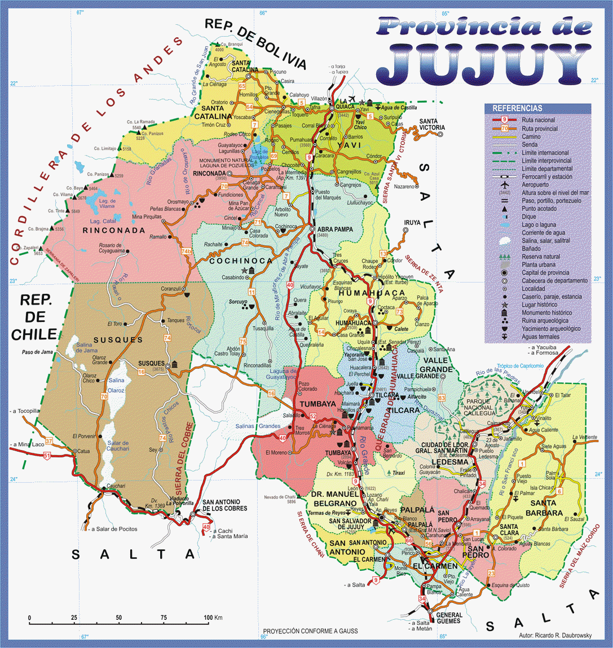  Circuitos a los que Distribuye
 |  | Termas de Reyes | Yala
San Salvador | Valles y Yungas | El Carmen | San Antonio
 |  | Serranias de Zapla | Calilegua
 |  | San Francisco | Caimancito
 |  | Volcán y Tumbaya | Maimará
Tilcara | Quebrada- Puna Sur | Purmamarca | Salinas Grandes
 |  | Barrancas | Susques
 |  | Huacalera | Uquía
Humahuaca | Quebrada – Puna Norte | Coctaca | Abra Pampa
 |  | Casabindo | Iruya
 |  | Laguna de los Pozuelos | Valle Grande y Calilegua
 |  | Pozuelos | Santa Catalina
La Quiaca | Puna Norte | Cieneguillas | Laguna Colorada
 |  | Yavi | Yavi Chico

Canal Directo e Indirecto
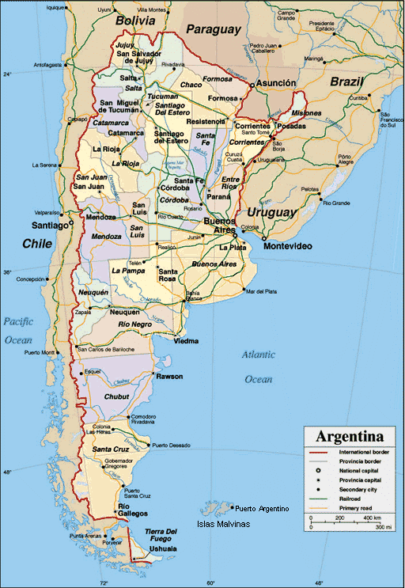

Quiénes participarán de FAM TRIP?
Participarán operadores mayoristas y minoristas de turismo Nacionales y de los países limítrofes, fundamentalmente de los principales focos generadores de demanda, como lo son:

- Capital Federal
- Gran Buenos Aires
- Mar del Plata
- Córdoba
- Rosario
- Santa Fé
- Mendoza
- Santa Cruz de la Sierra, (Bolivia)
- La Paz, (Bolivia)
- Santiago de Chile (Chile)
- Montevideo (Uruguay)
- Colonia (Uruguay)
- Asunción (Paraguay)

Canal Indirecto
En un canal indirecto uno o varios intermediarios toman el título de propiedad del destino a comercializar, lo importante a la hora de desarrollar el canal indirecto es no perder de vista los diferentes focos de segmentación que han sido previamente seleccionados.

Canales Indirectos | Tipo de Segmentación | Segmentación | Tipo de Acción | Localizaciones propuestas
COLEGIOS DE PROFESIONALES | Geográfica | Nacional | PROMOCIONAL Y COMERCIAL | Capital Federal  y Gran Buenos Aires
SOCIEDAD RURALES  OBRAS SOCIALES PREPAGAS | Demográfica | NSE medio típico, medio alto, y alto. | PROMOCIONAL Y COMERCIAL | Santa Fé (y ciudades importantes)
 |  |  |  | Córdoba (y ciudades Importantes)
SOCIEDAD RURALES  OBRAS SOCIALES PREPAGAS | Demográfica | Ciudades Capitales de provincia | PROMOCIONAL Y COMERCIAL | Mendoza (y ciudades importantes)
(*) Ver Anexo Asociaciones

Marketing Turístico
Programa Nº 6 | Acciones | Descripción | Plazo
Programa de Planificación de Medios de Comunicación | Acción Nº 16 | Planning de Medios | Mediano
Programa de Planificación de Medios de Comunicación |  | El desarrollo de la imagen pública de la Secretaría de Turismo y Cultura de Jujuy, no tendría razón de ser si no está acompañada de una campaña de comunicación integral, orientada a promocionar la riquezas y servicios que posee la provincia en cuanto a oferta turística. En función de ello se recomienda diagramar una estrategia de comunicación para tener presencia a lo largo del año de manera programada en diferentes medios de comunicación a nivel nacional e internacional, para captar segmentos de público de interés.  Se recomienda pautar en medios masivos de tirada nacional, tales como Clarín, La Nación y en periódicos referentes en diferentes provincias del país. Por otro lado, revistas específicas relacionadas con temáticas de tiempo libre, ocio, viajes; y tener presencia en guías turísticas referentes para el viajero nacional e internacional.  En los tres medios sugeridos: GRAFICOS (diarios, revistas, guías turísticas), TELEVISIVOS (televisión nacional, provincial y de cable), y RADIAL (radios nacionales y provinciales) la comunicación debe brindarse en el formato de nota de contenido, con fotografías y circuitos, entrevistas a los referentes del turismo en Jujuy y en formato de aviso gráfico, cortos de radios, pnt (publicidad no tradicional) y cortos de TV.  Para finalizar, sugerimos que las tareas de planificación de la comunicación y creación de avisos publicitarios se realicen a través de una agencia de publicidad idónea en ambas disciplinas. De esta manera se lograría plantear una comunicación a largo plazo, unificada en sus conceptos y con beneficios en la contratación de medios.

Planning de Medios – Solo Indicativo

Planning de Medios – Solo Indicativo

Marketing Turístico
Programa Nº 7 | Acciones | Descripción | Plazo
Programa de Comunicación | Acción Nº 17 | Comunicación estratégica. | Mediano
Programa de Comunicación |  | Por un lado se deben repasan y graficar los elementos que componen el posicionamiento deseado en el imaginario de los huéspedes turistas históricos, actuales y potenciales. Para esto se tienen en cuenta los atractivos, infraestructura hotelera y de servicios actuales y deseados, mercados meta de concurrentes, inversores y nuevos pobladores y se diseñan las principales estrategias de comunicación con cada uno.  Por el otro, se analiza la implementación de estrategias de comunicación por distancias, por ejemplo, una estrategia para el propio SAN SALVADOR DE JUJUY, otra para SALTA Y TUCUMAN, una para las provincias generadoras de demanda y otra para los países limítrofes.  La Secretaría de Turismo y Cultura de Jujuy y los Empresarios construirán un Equipo Ejecutivo que diseñe este programa de comunicación, que deberá ser sometido a consenso de todos los actores del negocio en un proceso participativo pero concreto y eficaz, y trabajando sobre el concepto de COOPETENCIA.

Programa de Comunicación
La base de todo el programa de planificación turística se apoya sobre la estrategia de comunicación que se adopte para cada uno de los segmentos de potenciales turistas a abordar, par lo cual es importante contemplar los siguientes aspectos.
ESTABLECIMIENTO DE OBJETIVOS DE COMUNICACIÓN POR SEGMENTO A ABORDAR
DEFINICIÓN DEL MENSAJE A COMUNICAR POR SEGMENTO A ABORDAR
DECISIONES SOBRE LOS MEDIOS PUBLICITARIOS A UTILIZAR
ESTABLECIMIENTO DEL PRESUPUESTO NECESRIO PARA LA COMUNICACIÓN
LANZAMIENTO DE LA CAMPAÑA DE COMUNICACIÓN A REALIZAR

EVALUACION DE LA CAMPAÑA DE COMUNICACIÓN REALIZADA

Resultados que se obtienen

Definición de los principales ejes de posicionamiento y comunicación de la provincia.
Definición de las principales estrategias por distancias que involucran al sector público y privado
Definición de las principales instancias que involucran al sector público y privado
Definición de las principales acciones competitivas y cooperativas con destinos similares (corredor NORTE ARGENTINO).

Los ejemplos que siguen ha sido pensado para implementar en las ciudades capitales de las principales provincias generadores de demanda, y es solo indicativa. Aconsejamos la contratación de una agencia de publicidad.
